

Администрация Тутаевского муниципального района

ПОСТАНОВЛЕНИЕ

от 10.04.2025 № 328-п
г. Тутаев

О назначении общественных обсуждений
по проекту решения Муниципального Совета
Тутаевского муниципального района
«О внесении измененийв правила
землепользования и застройки
Константиновского сельского поселения
Тутаевского муниципального района
Ярославской области»

В соответствии со статьей 5.1, 32 Градостроительного кодекса Российской Федерации, Положением о порядке организации и проведения общественных или публичных слушаний по вопросам градостроительной деятельности в Тутаевском муниципальном районе, утвержденным Решением Муниципального Совета ТМРот19.06.2018№ 27-г,Администрация Тутаевского муниципального района

ПОСТАНОВЛЯЕТ:

1.Инициировать проведение общественных обсуждений по проекту решения Муниципального Совета ТМР «О внесении изменений в Правила землепользования и застройки Константиновского сельского поселения Тутаевского муниципального района Ярославской области» (Приложение 1).
2.Утвердить состав оргкомитета по проведению общественных обсуждений по проекту постановления (Приложение 2).
3. Контроль за исполнением данного постановления возложить на заместителя Главы Администрации Тутаевского муниципального района по градостроительным вопросам - начальника управления архитектуры и градостроительства Администрации ТМР (главного архитектора) - Касьянову Е.Н.
4.Постановление вступает в силу после его официального опубликования.

Временно исполняющий полномочия
Главы Тутаевского муниципального района Ю.В. Губерова

Приложение 1
к постановлению Администрации
Тутаевскогомуниципального района

от 10.04.2025 № 328-п

ПРОЕКТ



Муниципальный Совет

Тутаевского муниципального района

РЕШЕНИЕ

от ___________ № ____
г. Тутаев

О внесении изменений
в правила землепользования и застройки
Константиновского сельского поселения
Тутаевского муниципального района
Ярославской области

В соответствии со статьей 33 Градостроительного кодекса Российской Федерации Муниципальный Совет Тутаевского муниципального района

РЕШИЛ:

- Внести следующие изменения в Правила землепользования и застройки Константиновского сельского поселения Тутаевского муниципального района Ярославской области, утверждённые Решением Муниципального Совета Тутаевского муниципального района от 24.06.2021 №121-г:
- В таблице 1 статьи 10:
- установить минимальные предельные размеры земельных участков для видов разрешенного использования «Для индивидуального жилищного строительства (2.1)», «Для ведения личного подсобного хозяйства (приусадебный земельный участок) (2.2)» 600кв.м;
- установить предельные размеры земельных участков для вида разрешенного использования «Ведение огородничества (13.1)» мин.100кв.м-макс.500кв.м;
- добавить примечание со следующим содержанием:
5. * - земельный участок возможно использовать и формировать с видом разрешенного использования земельного участка, обозначенным звездочкой (*), меньшей/большей площадью:
- при подтверждении ранее возникшего права на земельный участок;
- в виду сложившейся застройки, при ограничении с трех сторон сформированными земельными участками;
- с целью предотвращениявклинивания, вкрапливания, изломанности границ, чересполосице в соответствии с п.6 ст.11.9 Земельного кодекса Российской Федерации.
2) В таблице 2 статьи 10:
- установить минимальные предельные размеры земельных участков для вида разрешенного использования «Для индивидуального жилищного строительства (2.1)» 600кв.м.
3) В таблице 2 статьи 13:
- установить минимальные предельные размеры земельных участков для вида разрешенного использования «Ведение огородничества (13.1)» 100кв.м.
- Для вида разрешенного использования земельного участка «Спорт (5.1)» установить максимальный процент застройки в границах земельного участка - 50;
- Для вида разрешенного использования земельного участка «Производственная деятельность (6.0)» установить максимальный процент застройки в границах земельного участка - 50;
- Для вида разрешенного использования земельного участка «Обеспечение сельскохозяйственного производства (1.18)» установить максимальный процент застройки в границах земельного участка - 60;
- Для вида разрешенного использования земельного участка «Хранение автотранспорта (2.7.1)» установить максимальный процент застройки в границах земельного участка - 90;
- Для вида разрешенного использования земельного участка «Служебные гаражи (4.9)» установить максимальный процент застройки в границах земельного участка - 90;
- Для вида разрешенного использования земельного участка «Культурное развитие (3.6)» установить максимальный процент застройки в границах земельного участка - 50;
- Для вида разрешенного использования земельного участка «Гостиничное обслуживание (4.7)» установить максимальный процент застройки в границах земельного участка - 50;
- Для вида разрешенного использования земельного участка «Деловое управление (4.1)» установить максимальный процент застройки в границах земельного участка - 50;
- Для вида разрешенного использования земельного участка «Объекты дорожного сервиса (4.9.1)» установить максимальный процент застройки в границах земельного участка - 50;
- Для вида разрешенного использования земельного участка «Охота и рыбалка (5.3)» установить максимальный процент застройки в границах земельного участка - 50;
- Для вида разрешенного использования земельного участка «Склад (6.9)» установить максимальный процент застройки в границах земельного участка - 60;
- Для вида разрешенного использования земельного участка «Связь (6.8)» установить максимальный процент застройки в границах земельного участка - 90;
- Для вида разрешенного использования земельного участка «Коммунальное обслуживание (3.1)» установить максимальный процент застройки в границах земельного участка - 90;
- Для вида разрешенного использования земельного участка «Общежития (3.2.4)» установить максимальный процент застройки в границах земельного участка - 50;
- Для вида разрешенного использования земельного участка «Бытовое обслуживание (3.3)» установить максимальный процент застройки в границах земельного участка – 50;
- Для вида разрешенного использования земельного участка «Спорт (5.1)» установить предельную этажность зданий, строений, сооружений - 2;
- Для вида разрешенного использования земельного участка «Производственная деятельность (6.0)» установить предельную этажность зданий, строений, сооружений - 3;
- Для вида разрешенного использования земельного участка «Обеспечение сельскохозяйственного производства (1.18)» установить предельную этажность зданий, строений, сооружений - 2;
- Для вида разрешенного использования земельного участка «Служебные гаражи (4.9)» установить предельную этажность зданий, строений, сооружений - 1;
- Для вида разрешенного использования земельного участка «Культурное развитие (3.6)» установить предельную этажность зданий, строений, сооружений - 2;
- Для вида разрешенного использования земельного участка «Гостиничное обслуживание (4.7)» установить предельную этажность зданий, строений, сооружений - 3;
- Для вида разрешенного использования земельного участка «Деловое управление (4.1)» установить предельную этажность зданий, строений, сооружений - 2;
- Для вида разрешенного использования земельного участка «Объекты дорожного сервиса (4.9.1)» установить предельную этажность зданий, строений, сооружений - 2;
- Для вида разрешенного использования земельного участка «Охота и рыбалка (5.3)» установить предельную этажность зданий, строений, сооружений - 2;
- Для вида разрешенного использования земельного участка «Склад (6.9)» установить предельную этажность зданий, строений, сооружений - 2;
- Для вида разрешенного использования земельного участка «Коммунальное обслуживание (3.1)» установить предельную этажность зданий, строений, сооружений - 2;
- Для вида разрешенного использования земельного участка «Общежития (3.2.4)» установить предельную этажность зданий, строений, сооружений - 3;
- Для вида разрешенного использования земельного участка «Бытовое обслуживание (3.3)» установить предельную этажность зданий, строений, сооружений - 2;
- В территориальных зонах Ж-1, Ж-2, Ж-3, ОД-1, ОД-2, П, К для вида разрешенного использования земельного участка «Магазины (4.4)» установить предельную этажность зданий, строений, сооружений - 2;
- Для вида разрешенного использования земельного участка «Общественное питание (4.6)» установить предельную этажность зданий, строений, сооружений - 2;
34) В карте градостроительного зонирования:
- отобразить земельные участки с кадастровыми номерами 76:15:021501:101, 76:15:000000:609, 76:15:021601:776, 76:15:021601:770, 76:15:021601:182 в территориальной зонеТ «зона транспортной инфраструктуры»;
- отобразить земельные участки с кадастровыми номерами 76:15:021301:1318, 76:15:021303:624в территориальной зоне ОД-1 «многофункциональная общественно-деловая зона»;
- изменить территориальную зону К «коммунальная зона» на зону Ж-2 «зона застройки малоэтажными жилыми домами» в отношении двух массивов у земельного участка с кадастровым номером 76:15:022328:72;
- отобразить земельный участок с кадастровым номером 76:15:022329:44 в территориальной зоне Ж-2 «зона застройки малоэтажными жилыми домами»;
- отобразить земельные участки с кадастровыми номерами 76:15:022329:6, 76:15:022329:7, 76:15:022329:8, 76:15:022329:9, 76:15:022329:10, 76:15:022329:11, 76:15:022329:12, 76:15:022329:13 в зоне комплексного развития территории;
- отобразить территорию, расположенную у земельного участка с кадастровым номером 76:15:022317:231в территориальной зонеК «коммунальная зона»;
- отобразить земельный участок с кадастровым номером 76:15:022302:85 в территориальной зонеК «коммунальная зона»;
- отобразить земельные участки с кадастровыми номерами 76:15:022302:33, 76:15:022302:34, 76:15:022302:35, 76:15:022302:36, 76:15:022302:37 в территориальной зонеК «коммунальная зона»;
- отобразить земли лесного фонда в соответствии со сведениями ЕГРН с реестровым номером 76:00-6.273;
- отобразить земельный участок с кадастровым номером 76:15:020701:2 в территориальной зоне СХ-1 «зона размещения объектов сельскохозяйственного назначения»;
- отобразить территорию, расположенную под памятником природы «Долина р. Печегды», в территориальной зоне Р-1 «зона зеленых насаждений общего пользования»;
- отобразить территорию, расположенную у земельного участка с кадастровым номером 76:15:000000:697, в территориальной зоне СН-1 «зона ритуальной деятельности»;
- отобразить земельный участок с кадастровым номером 76:15:021501:2148 в территориальной зоне Р-1 «зона зеленых насаждений общего пользования»;
- отобразить земельный участок с кадастровым номером 76:15:021501:118 в территориальной зоне Р-2 «зона зеленых насаждений общего пользования»;
- отобразить парковую территорию, расположенную у земельного участка с кадастровым номером 76:15:021303:13, в территориальной зоне Р-2 «зона размещения объектов рекреационного назначения»;
- отобразить парковую территорию, расположенную у земельного участка с кадастровым номером 76:15:022329:17, в территориальной зоне Р-2 «зона размещения объектов рекреационного назначения»;
- отобразить парковую территорию, расположенную у земельного участка с кадастровым номером 76:15:022502:15, в территориальной зоне Р-2 «зона размещения объектов рекреационного назначения»;
- отобразить земельный участок с кадастровым номером 76:15:021501:80
в территориальной зоне ОД-1 «многофункциональная общественно-деловая зона»;
- отобразить земельные участки с кадастровыми номерами 76:15:021601:797, 76:15:021601:798, 76:15:021601:796, 76:15:021601:711, 76:15:021601:717, 76:15:021601:713, 76:15:021601:714, 76:15:021601:712, в территориальной зоне Р-1 «зона зеленых насаждений общего пользования»;
- отобразить территорию под автомобильной дорогой, расположенной у СТ «Копнинское», в территориальной зоне Т «зона транспортной инфраструктуры».
35) В карте градостроительных ограничений:
- отобразить земельные участки с кадастровыми номерами 76:15:021501:101, 76:15:000000:609, 76:15:021601:776, 76:15:021601:770, 76:15:021601:182 в территориальной зоне Т «зона транспортной инфраструктуры»;
- отобразить земельные участки с кадастровыми номерами 76:15:021301:1318, 76:15:021303:624в территориальной зоне ОД-1 «многофункциональная общественно-деловая зона»;
- изменить территориальную зону К «коммунальная зона» на зону Ж-2 «зона застройки малоэтажными жилыми домами» в отношении двух массивов у земельного участка с кадастровым номером 76:15:022328:72;
- отобразить земельный участок с кадастровым номером 76:15:022329:44 в территориальной зоне Ж-2 «зона застройки малоэтажными жилыми домами»;
- отобразить земельные участки с кадастровыми номерами 76:15:022329:6, 76:15:022329:7, 76:15:022329:8, 76:15:022329:9, 76:15:022329:10, 76:15:022329:11, 76:15:022329:12, 76:15:022329:13 в зоне комплексного развития территории;
- отобразить территорию, расположенную у земельного участка с кадастровым номером 76:15:022317:231в территориальной зонеК «коммунальная зона»;
- отобразить земельный участок с кадастровым номером 76:15:022302:85 в территориальной зонеК «коммунальная зона»;
- отобразить земельные участки с кадастровыми номерами 76:15:022302:33, 76:15:022302:34, 76:15:022302:35, 76:15:022302:36, 76:15:022302:37 в территориальной зонеК «коммунальная зона»;
- отобразить земли лесного фонда в соответствии со сведениями ЕГРН с реестровым номером 76:00-6.273;
- отобразить земельный участок с кадастровым номером 76:15:020701:2 в территориальной зоне СХ-1 «зона размещения объектов сельскохозяйственного назначения»;
- отобразить территорию, расположенную под памятником природы «Долина р. Печегды», в территориальной зоне Р-1 «зона зеленых насаждений общего пользования»;
- отобразить территорию, расположенную у земельного участка с кадастровым номером 76:15:000000:697, в территориальной зоне СН-1 «зона ритуальной деятельности»;
- отобразить земельный участок с кадастровым номером 76:15:021501:839 в территориальной зоне Р-1 «зона зеленых насаждений общего пользования»;
- отобразить земельный участок с кадастровым номером 76:15:021501:118 в территориальной зоне Р-2 «зона зеленых насаждений общего пользования»;
- отобразить парковую территорию, расположенную у земельного участка с кадастровым номером 76:15:021303:13, в территориальной зоне Р-2 «зона размещения объектов рекреационного назначения»;
- отобразить парковую территорию, расположенную у земельного участка с кадастровым номером 76:15:022329:17, в территориальной зоне Р-2 «зона размещения объектов рекреационного назначения»;
- отобразить парковую территорию, расположенную у земельного участка с кадастровым номером 76:15:022502:15, в территориальной зоне Р-2 «зона размещения объектов рекреационного назначения»;
- отобразить земельный участок с кадастровым номером 76:15:021501:80
в территориальной зоне ОД-1 «многофункциональная общественно-деловая зона»;
- отобразить земельные участки с кадастровыми номерами 76:15:021601:797, 76:15:021601:798, 76:15:021601:796, 76:15:021601:711, 76:15:021601:717, 76:15:021601:713, 76:15:021601:714, 76:15:021601:712, в территориальной зоне Р-1 «зона зеленых насаждений общего пользования»;
- отобразить территорию под автомобильной дорогой, расположенной у СТ «Копнинское», в территориальной зоне Т «зона транспортной инфраструктуры».
2. Разместить правила землепользования и застройки Константиновского сельского поселения Тутаевского муниципального района Ярославской области, в редакции настоящего решения, в Федеральной государственной информационной системе территориального планирования. Опубликовать настоящее решение на официальном сайте Администрации Тутаевского муниципального района.
3. Контроль за исполнением настоящего решения возложить на постоянную комиссию по экономической политике и предпринимательству.
4. Настоящее решение вступает в силу после его официального опубликования.

Председатель Муниципального Совета
Тутаевского муниципального района М. А. Ванюшкин

Глава Тутаевского
муниципального района О. В. Низова

Приложение 1
к решению Муниципального Совета
Тутаевского муниципального района

от ___________ №______

Карта градостроительного зонирования
правил землепользования и застройки Константиновского сельского поселения Тутаевского муниципального района Ярославской области

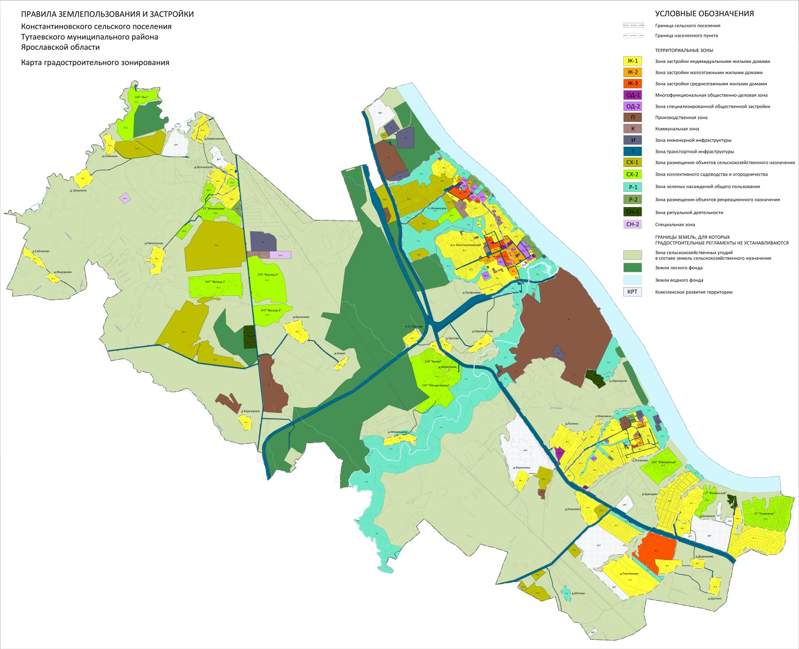

Приложение 2
к решению Муниципального Совета
Тутаевского муниципального района

от 10.04.2025 № 328-п

Карта градостроительных ограничений
правил землепользования и застройки Константиновского сельского поселения Тутаевского муниципального района Ярославской области

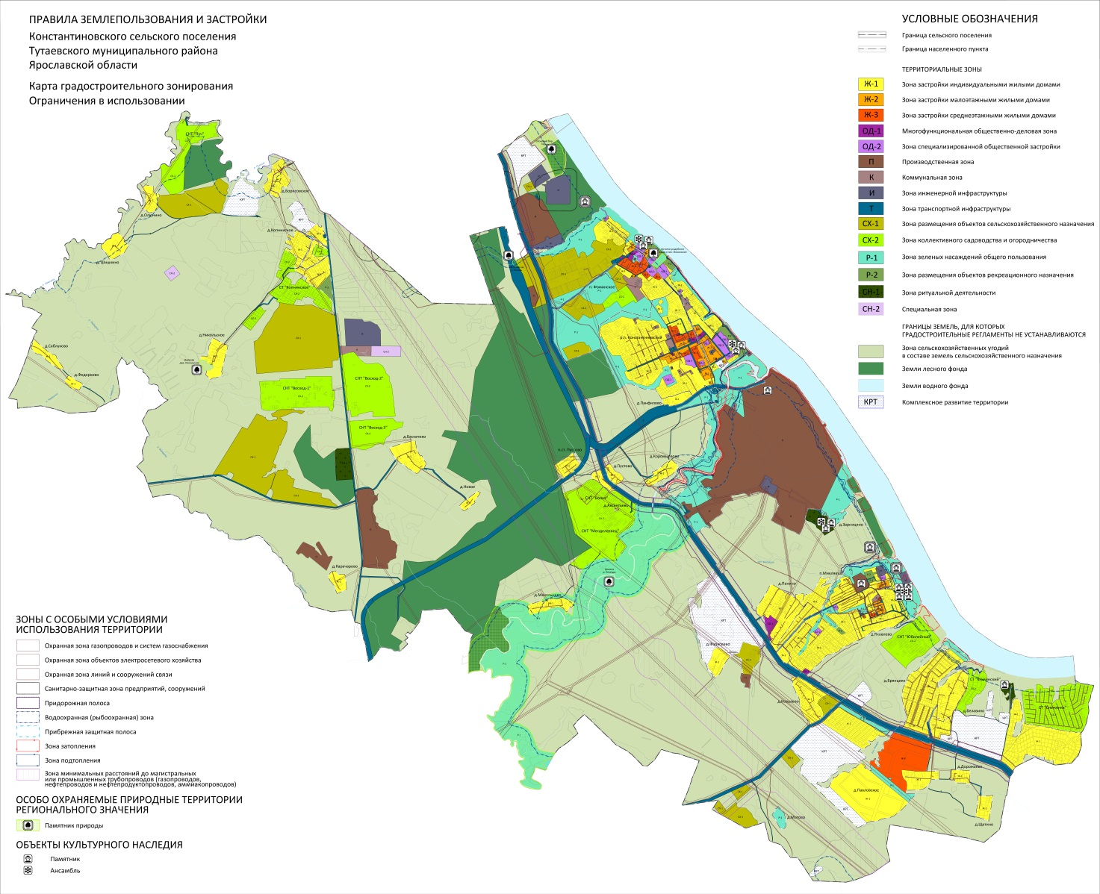

Приложение 2
к постановлению Администрации
Тутаевского муниципального района
от 10.04.2025 № 328-п

СОСТАВ

оргкомитета по проведению общественных обсуждений по проекту решения Муниципального Совета Тутаевского муниципального района «О внесении изменений в Правила землепользования и застройки Константиновского сельского поселения Тутаевского муниципального района Ярославской области»

- Касьянова Екатерина Николаевна – заместитель Главы Администрации Тутаевского муниципального района по градостроительным вопросам - начальник управления архитектуры и градостроительства Администрации Тутаевского муниципального района (главный архитектор) - председатель оргкомитета;
- Перминова Ольга Анатольевна – заместитель начальника управления архитектуры и градостроительства Администрации Тутаевского муниципального района - заместитель председателя оргкомитета;
- ИонинаЮлия Александровна – главный специалист управления архитектуры и градостроительства Администрации Тутаевского муниципального района - секретарь оргкомитета.

ОПОВЕЩЕНИЕ О НАЧАЛЕ ОБЩЕСТВЕННЫХ ОБСУЖДЕНИЙ

На общественные обсуждения представляется проект решения Муниципального Совета Тутаевского муниципального района «О внесении изменений в правила землепользования и застройки Константиновского сельского поселения Тутаевского муниципального района Ярославской области».
Перечень информационных материалов к проекту:
- Проект решения Муниципального Совета Тутаевского муниципального района;
Порядок проведения общественных обсуждений по проекту включает:
- Размещение проекта и информационных материалов к нему на официальном сайте Администрации Тутаевского муниципального района и открытие экспозиции проекта;
- Проведение экспозиции проекта;
- Сбор замечаний и предложений к проекту от участников общественных обсуждений в период размещения проекта и информационных материалов к нему, проведения экспозиции проекта;
- Подготовку и оформление протокола общественных обсуждений;
- Подготовку и опубликование заключения о результатах общественных обсуждений.
Срок проведения общественных обсуждений с 18.04.2025 г. по 05.05.2025г.

График проведения консультаций по проекту указан в Приложении 1 к настоящему оповещению.

Информационные материалы по теме общественных обсуждений представлены на экспозиции по адресу: Ярославская область, г. Тутаев, ул. Луначарского, д.105 – Административное здание.
Экспозиция открыта с 19.04.2025 г. по 05.05.2025г.
(дата открытия экспозиции) (дата закрытия экспозиции)

В период проведения общественных обсуждений участники общественных обсуждений имеют право представить свои предложения и замечания по обсуждаемому проекту посредством:
- официального сайта;
- в письменной форме в адрес организатора общественных обсуждений;
- записи в книге (журнале) учета посетителей экспозиции проекта, подлежащего рассмотрению на общественных обсуждениях.
Номера контактных справочных телефонов организатора общественных обсуждений:
8 (48533) 2-13-12.
Почтовый адрес организатора общественных обсуждений:152300, Ярославская область, г.Тутаев, ул. Луначарского, д.105 – Административное здание.
Электронный адрес организатора общественных обсуждений arhitektura@tr.adm.yar.ru.
- Проект и информационные материалы к нему будут размещены на официальном сайте:
https://admtmr.ru/administratsiya-rayona/obshchestvennye-obsuzhdeniya.php

Организатор общественных обсуждений:
Управление архитектуры и градостроительства
Администрации Тутаевского муниципального района.

Приложение 1
к оповещению о начале общественных обсуждений

График проведения общественных обсуждений по проекту решения Муниципального Совета Тутаевского муниципального района «О внесении изменений в правила землепользования и застройки Константиновского сельского поселения Тутаевского муниципального района Ярославской области» на территории Константиновского сельского поселения Тутаевского муниципального района

№  п/п | Населенный пункт | Дата/время/  адрес проведения консультации
 | д. Саблуково | 28.04.2025г., в 14.00, в здании Администрации. Адрес: п. Константиновский, ул. Ленина, д. 17
 | д. Федорково
 | д. Шишкино
 | д. Олюнино
 | д. Борисовское
 | д. Копнинское
 | д. Никольское
 | д. Баскачево
 | д. Новое
 | д. Михальцево
 | п.ст. Пустово
 | д. Коромыслово
 | д. Мотово
 | д. Панфилово
 | д. Фоминское
 | р.п. Константиновский
 | д. Зарницино
 | д. Аксентьево
 | д. Фарисеево
 | д. Ковалево
 | д. Павловское
 | п. Дорожаево
 | д. Щетино
 | д. Брянцево
 | д. Белавино
 | д. Панино
 | д. Яковлево
 | п. Микляиха
 | д. Карачарово
 | д. Пустово

